模块化角色设定图制作手册
制作思路 操作流程 优化提示词 图像检查
适用于从一张角色参考图，逐步建立整角色基准、拆分部件和正交四视图的 AI 辅助制作流程。本手册采用本次 Q 版角色作为实例，保留已经确认的外观与接口约定；换角色时替换身份描述，继续复用视图和检查方法。
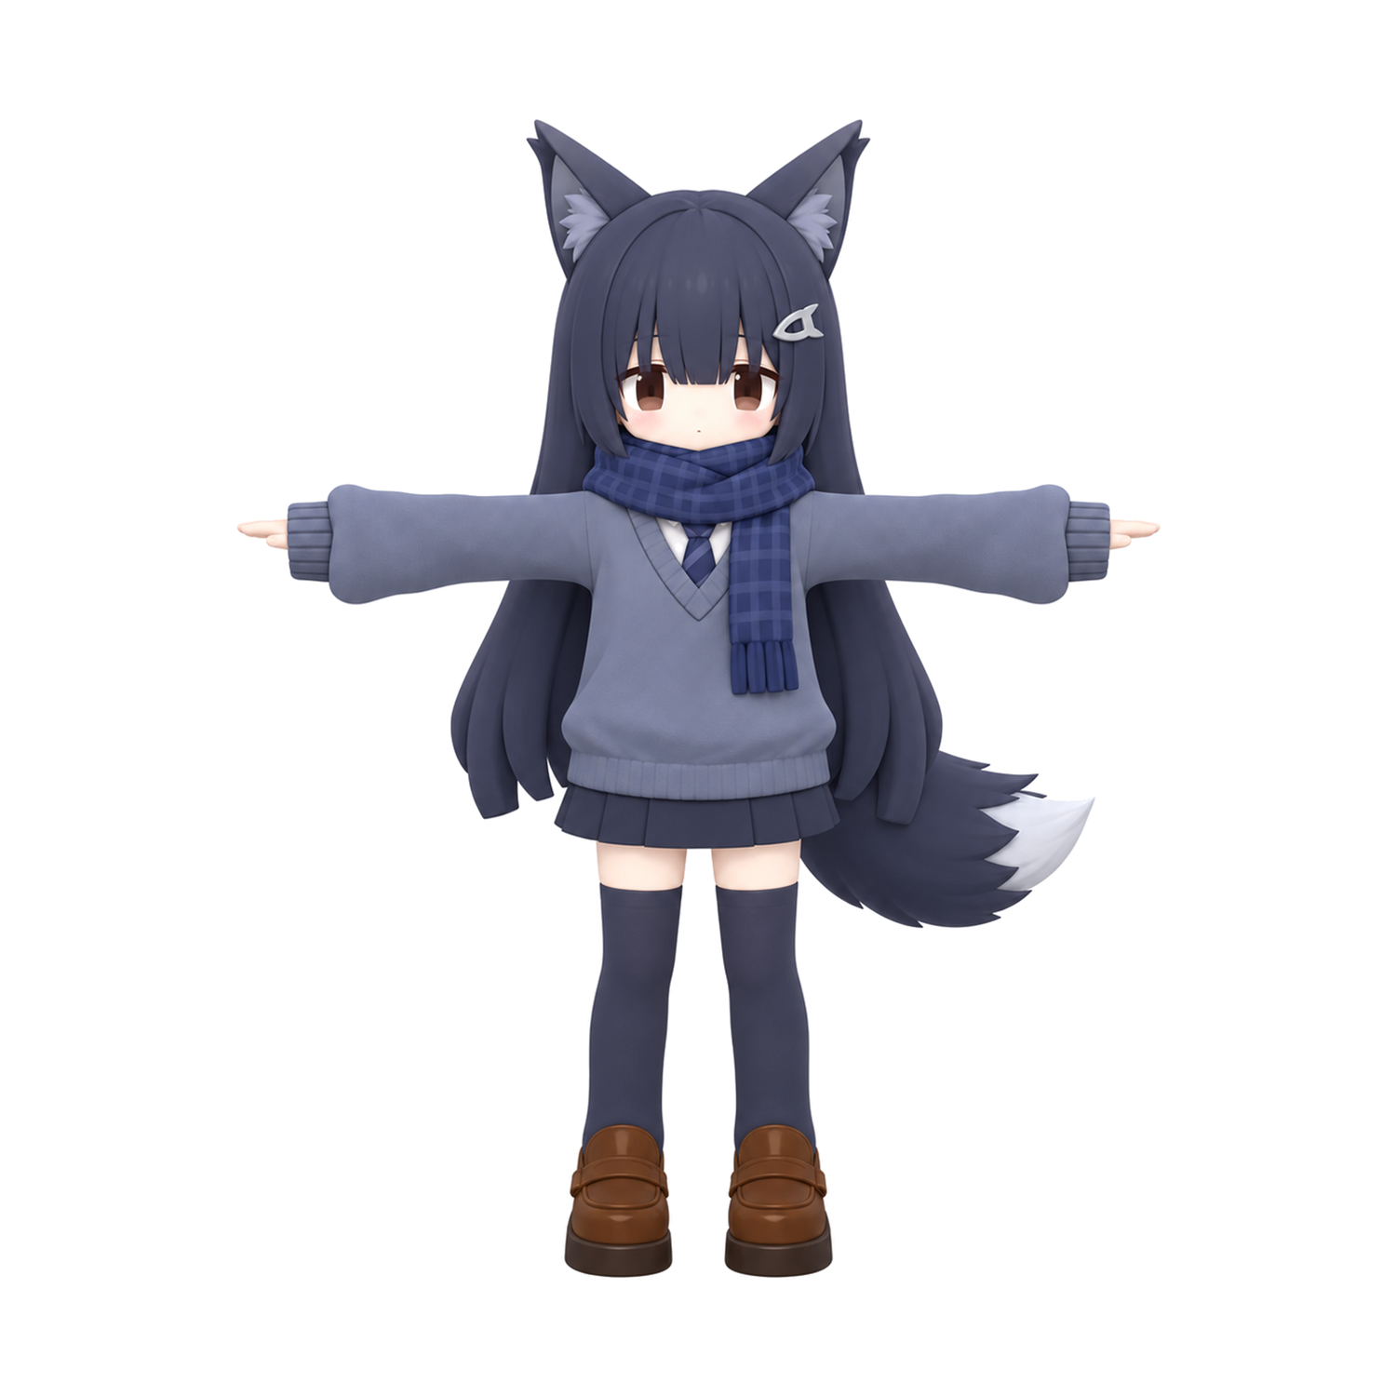
整角色正视基准 后续部件依此保持身份与比例
核心思路：先锁定整角色，再固定拆分与接口；先确认一个基准视图，再推导其他方向。修改只针对当前问题，避免每轮重新设计角色。
参考图 → 整角色基准 → 模块归属与接口 → 各模块正后左右视 → 局部修复 → 检查与版本交付
范围与状态：本手册只涵盖设定图。现有图片是各模块的图像交付记录，多图之间仍可能有细微误差，不等于严格共用同一几何。整理日期 2026年10月13日。

模块拆分与归属
先写清楚每个部件包含什么，再生成图片。所有部件来自同一个角色，接口与配件归属必须共用同一约定。
模块 | 包含内容 | 必须保持的关系
刘海 | 前半头壳 额前刘海 前部包脸发束 左侧鱼形发夹 | 补全后发的前半头壳 不含兽耳与后部长发
后发 | 后半头壳 后部长发 两只兽耳 | 与刘海共用切面与空腔 不含发夹与前部发束
脸部 | 完整裸头 原有小型人耳 短颈 | 颅部对应头发空腔 短颈对应围巾领口
衣服 | 毛衣 衬衫领 领带 围巾 短裙 | 围巾唯一垂挂端在角色左前胸
腿部与鞋袜 | 裙下大腿连接段 双腿 深蓝长袜 棕色搭带鞋 | 裙摆与袜口间保留原露肤间隔
衣服与手部版本 | 原衣服模块加双手 | 继承衣服比例与T-pose 不增加其他身体部件

刘海与后发的切面
以正视方向确定角色前后，在头部中心建立竖直冠状平面，平行于正视图图像平面，将头壳前后两半分开。前180°归刘海，后180°及其后部长发归后发。这个定义不是水平切顶，也不是按额头发际线裁切。
正后视中，切面边缘可能投影成拱形轮廓；侧视中，同一竖直切面应呈竖直边缘。两件共用冠顶、空腔宽度、壁厚与太阳穴端点，避免重复后脑壳、接缝台阶和新增连接器。

尚未分配的内容
原设定图有尾巴，但当前确认的五模块未纳入尾巴。继续制作时应先明确保留与归属，不能把未出现的尾巴认定为已完成部件。

设定图制作流程

先锁定角色与规则
以原图确认身份，再用整角色正视图锁定头身比例、肩宽、衣服长度、裙摆、袜口与鞋底。记录肤色、发色、服装配色及角色左侧发夹和左前胸围巾端等不对称细节。
本次以明确的T-pose和后续浅灰背景要求为准。初始补充提示中出现的A-pose和白底不应继续混入后来的生成要求。四视图默认正、后、左、右；最早生成的整角色俯视图不代替当前部件的后视图。

按接口依赖制作
本次从后发开始，兽耳归后发；刘海随后以前后发接口为基准。裸头需要同时参照头发空腔和围巾领口。衣服固定后再增加手部，腿部鞋袜参照裙摆。以后可调整顺序，但先确定相关接口再制作依赖它的部件。

每个模块先做一个基准
先生成正视并检查轮廓、范围与接口，再将它作为几何参考生成后、左、右视。参考图必须说明用途：原图控制身份，已确认模块控制接口，当前方向旧图作为编辑底图。

只修复明确的问题
检查新图后，用局部编辑修正一个问题，例如眼白灰影、发夹左右归属、额前发束高度或侧视远侧鞋错位。提示词明确哪些内容必须保持；不要一轮同时修改脸型、材质、构图与手势。

检查并交付
逐张检查方向、遮挡、相对标高、配件和不需要的身体部件。输出四个独立PNG、最终提示词和接口说明；保存新旧版本，让后续修改能够回到已确认的基准。

视角尺度与画幅约定
方向 | 摄像机与观察关系 | 对应提示
正视 | 观察物体前方 水平光轴 | Front orthographic view
后视 | 绕同一物体转180° 姿态不变 | Back orthographic view
左视 | 观察角色自身左侧 前方朝画面左 | Anatomical left orthographic view
右视 | 观察角色自身右侧 前方朝画面右 | Anatomical right orthographic view

“严格朝向摄像机”应理解为每张图是对应方向的标准投影，不是四张都显示正面。禁止透视、三分之四角度、相机俯仰和物体倾斜。侧视中远侧部件自然被遮挡，不能用错开双腿或改变姿态来展示它。

同一模块对齐相同标记
头发比较冠顶、刘海末端、发尾与接口；脸部比较眼线、下巴与短颈；衣服比较围巾顶部、袖口、毛衣下摆和裙摆；腿部比较大腿截面、袜口、膝部、鞋口与鞋底。可以用主体高度中的相对位置记录标记，但应回看整角色比例。

不同模块不能按图像总高拼接
后发含兽耳和长发，刘海只含前半发型，二者的总高本就不同。把每个模块都放大到约81%的画面高度，只是便于查看，不能当作统一装配尺度。应比较共用空腔与接口，不比较各套图像的总高。

画幅和分辨率
主体占70–85%按主要尺寸理解，不要求占据画布面积70–85%。本次导出常用主体高度1660像素，相对于2048高画布约81%。T-pose正后视横向很宽，使用宽画幅；侧视采用窄画幅，保持相同主体高度。
实际交付：头发、裸头和腿部均为2048×2048；原衣服正后视为3840×2048，侧视1536×2048；衣服与手部正后视4096×2048，侧视1536×2048。原生图有1254×1254、1774×887和1086×1448等尺寸，导出经过等比放大与留白统一，不能称为原生2048或4096生成。

整角色基准提示词
整角色基准用于固定身份、比例、服装和左右细节。本次先生成整角色，再逐步拆分；以后如果已有确认的角色基准，可以直接使用，不必重复生成。
整角色正视参考

可复用提示词
图1是角色身份与设计参考。生成同一角色的完整全身【视角】正交图。保留深蓝灰长发、兽耳、角色左侧鱼形发夹、蓝灰宽松V领毛衣、白衬衫领、深蓝领带、蓝格围巾、深蓝短裙、深蓝长袜和棕色圆头搭带鞋。围巾只有一个垂挂端，位于角色左前胸。保持原设定的头身比例与配色，不重新设计角色。采用T-pose，双臂水平伸展，双掌向下，手指向外；双腿自然分开，膝部伸直，脚尖平行向前，鞋底落在同一水平面，头与躯干不倾斜。
头发采用连贯宽厚体块和少量浅沟槽，保留总轮廓、长度与流向，减少细碎发丝、深缝和尖细末端。尾巴是否保留及其归属按已确认范围处理，不擅自增加未分配模块。
只生成一张独立的【视角】正交建模参考图，画面内只有当前角色。摄像机沿水平光轴观察，零俯仰、零滚转，不使用透视或三分之四视角；角色保持同一坐标和姿态，仅改变观察方向。完整全身轮廓居中、不裁切，主体主要尺寸占画面70–85%。均匀浅灰背景#F2F2F2，柔和均匀棚拍光，轻微局部环境遮蔽，无落地投影、反射或文字。各视图保持同一几何逻辑、材质和纵向标记。
换角色时，先替换外观和饰品描述，再保留相机、姿态、简化与一致性约束。本例的发色、衣服和兽耳不是所有角色的默认要求。

后发提示词与简化方法
本次后发保留兽耳，移除刘海和发夹。正视看到内侧，后视看到外侧。重点是保持整体轮廓，让宽厚发块相连，浅槽表达流向。
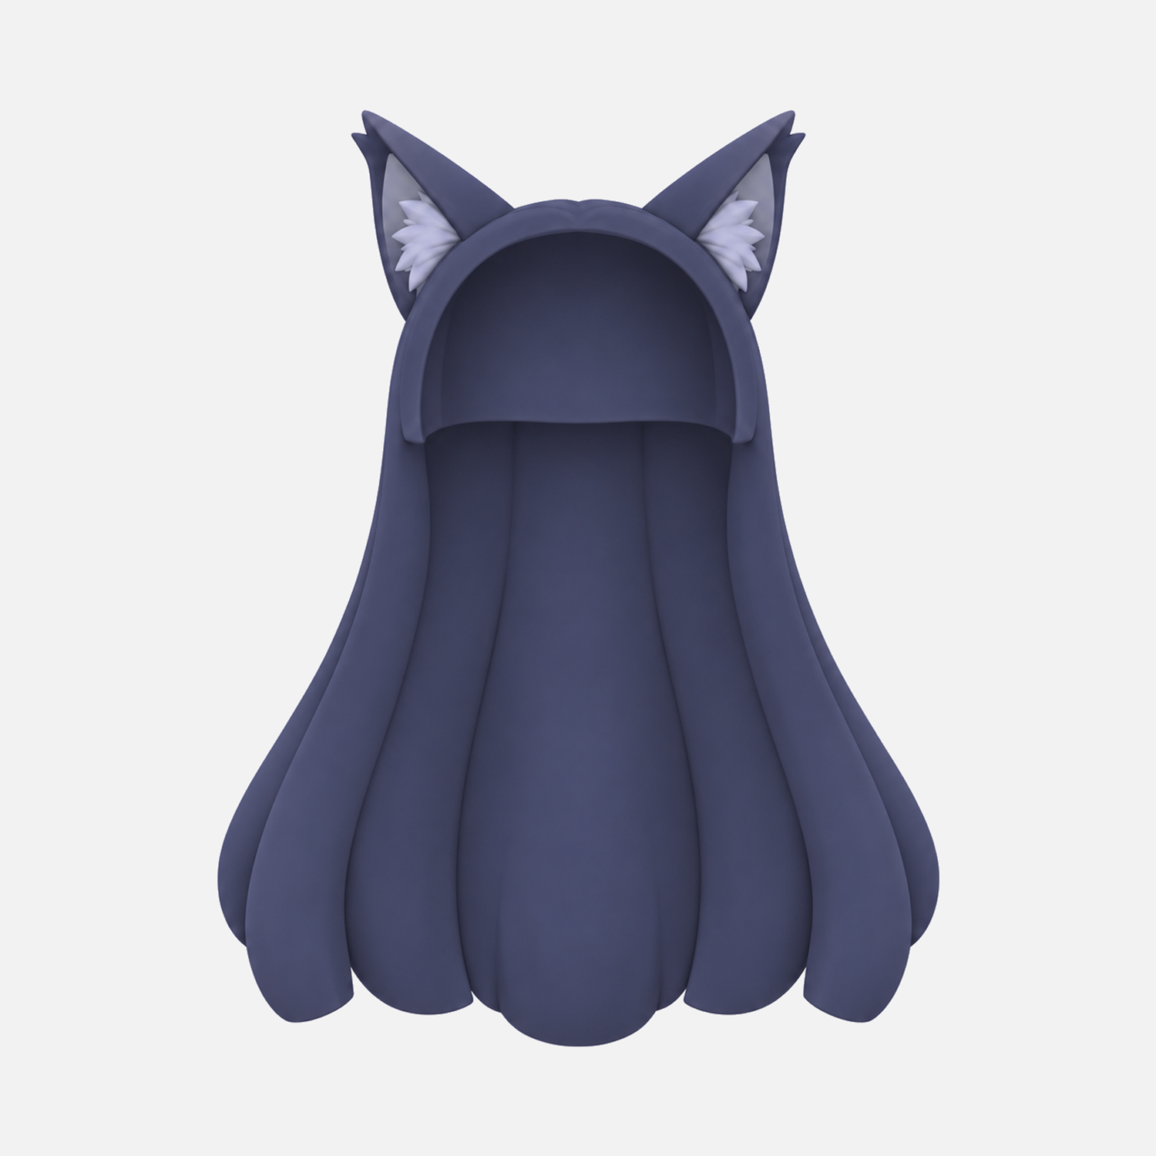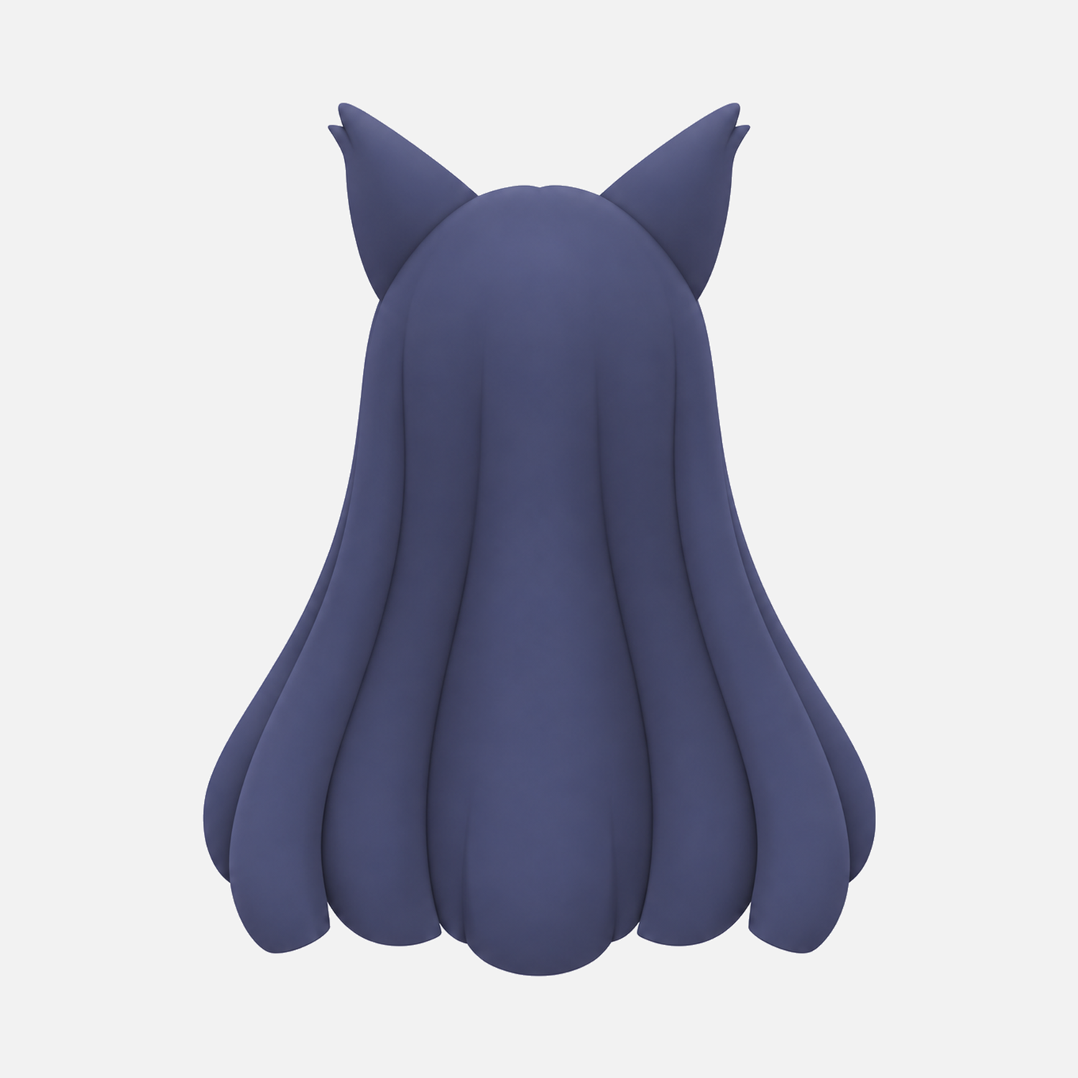
后发正视与后视参考

可复用提示词
图1是整角色设计参考；图2是已确认的头部尺寸或接口参考。仅生成后发模块，并保留已确认归属后发的两只兽耳。以头部中心的竖直冠状平面为前后分界，该平面平行于正视摄像机图像平面。保留头壳的后180°半部及其延伸的后部长发，移除前半头壳、额前刘海、前部包脸发束和鱼形发夹。分割面为竖直平面，不是水平切顶，也不是额头发际线。
后发采用统一深蓝灰材质，保留原长发轮廓与长度，将细碎分发合并成约3–5个宽厚、根部连通的主要发块。使用少量宽浅沟槽表达流向，发尾圆钝、厚实；不要细丝、深槽、飞散发束或针状尖端。上部保留与头部匹配的空腔和连续切边，兽耳内毛也简化为相连体块，不附带头部实体。
正视观察后发的内侧和切分边缘，后视观察外侧；左右视严格沿侧面，切面侧缘为竖直线。切面冠顶、空腔宽度、壁厚和太阳穴端点与刘海模块一致，不生成卡扣、底板或连接柱。移除头、脸、脖子、身体、衣服、尾巴和其他配件。
只生成一张独立的【视角】正交建模参考图，画面内只有当前模块。摄像机沿水平光轴观察，零俯仰、零滚转，不使用透视或三分之四视角；物体保持同一世界坐标和姿态，仅改变观察方向。完整轮廓居中、不裁切，主体主要尺寸占画面70–85%。使用均匀浅灰背景#F2F2F2，柔和均匀棚拍光，轻微局部环境遮蔽，无落地投影、无背景渐变、无反射、无文字。保留参考图的Q版比例与柔和三维质感。各视图复用同一几何逻辑、材质和纵向标记；不要为了展示隐藏细节改变姿势或增加部件。
使用方式：将【视角】替换为方向语句，先完成正视，再附上已确认正视图生成其他方向。3–5个发块是本角色的简化候选，不是其他发型的固定数量。

刘海提示词与互补接口
刘海是完整发型的前半部分，必须以后发接口为基准。鱼形发夹只在角色左侧，不能在右视图简单镜像复制。
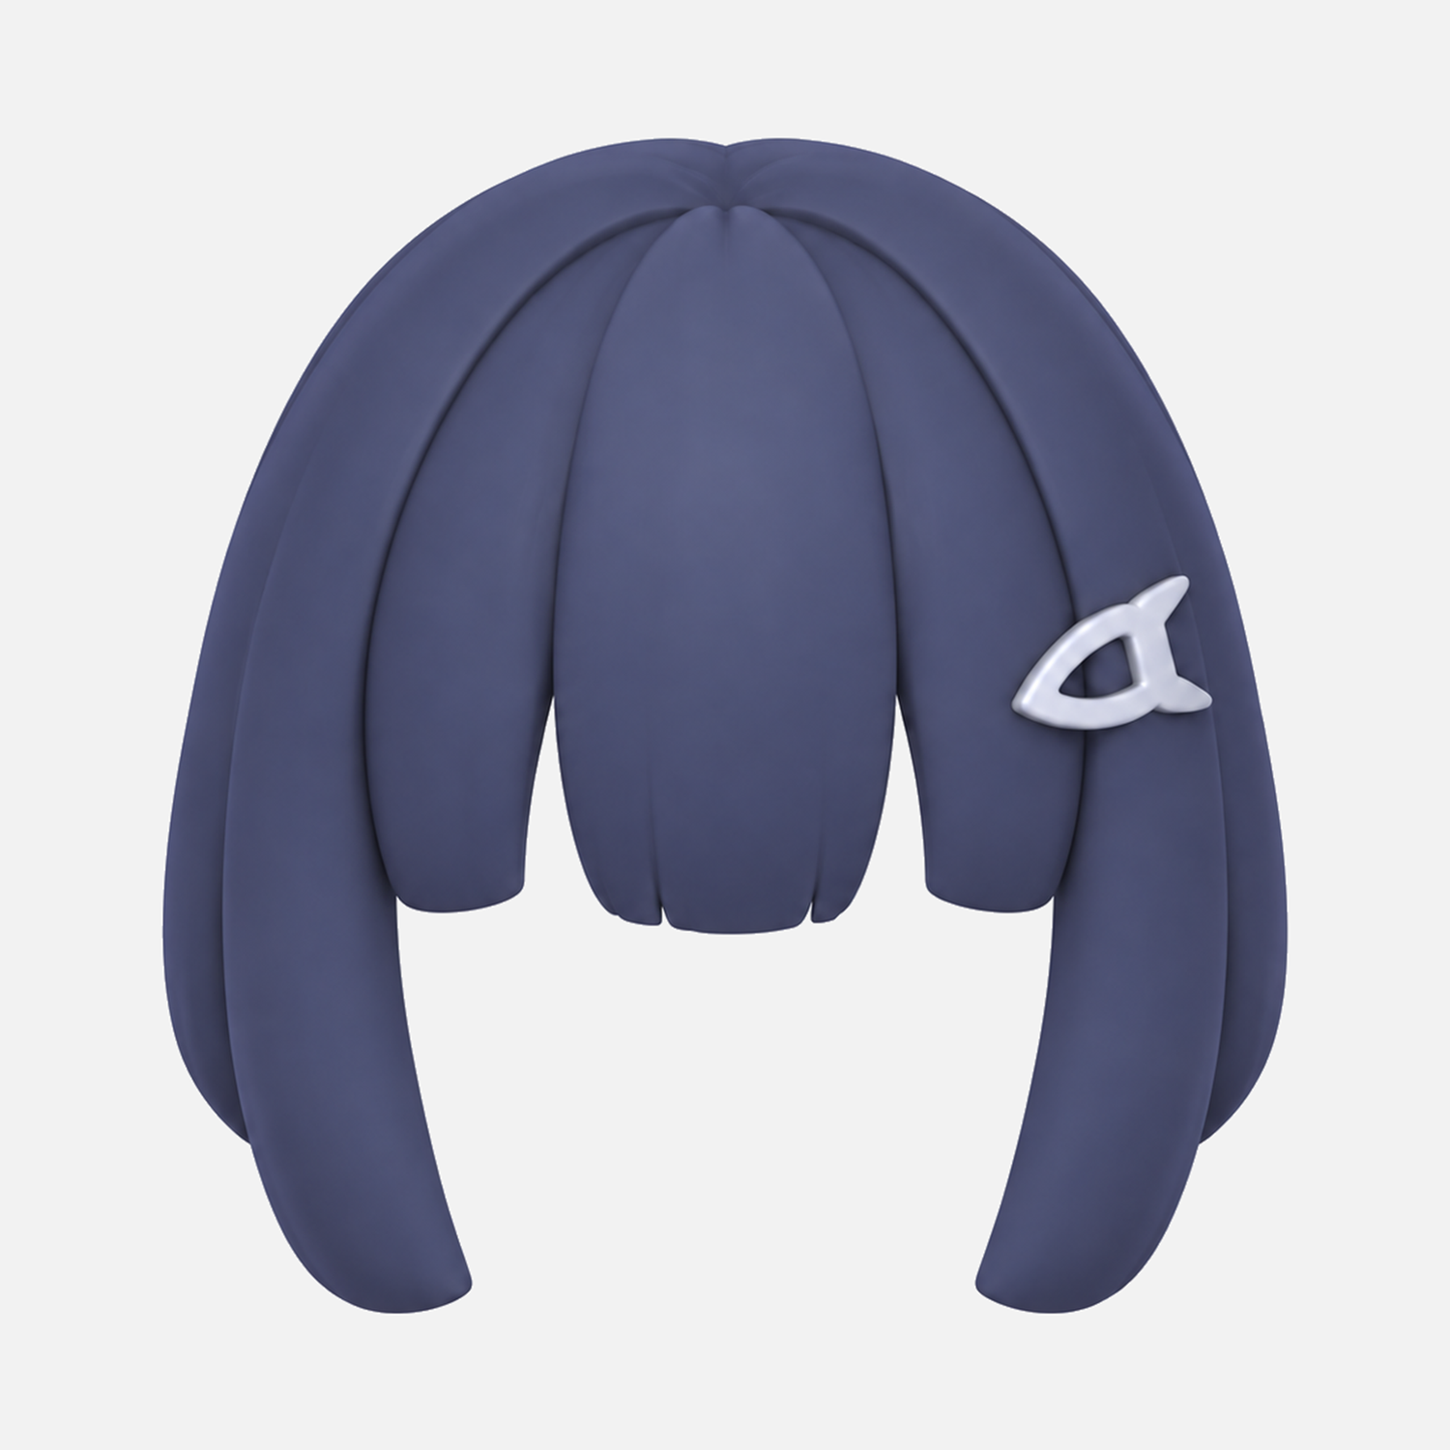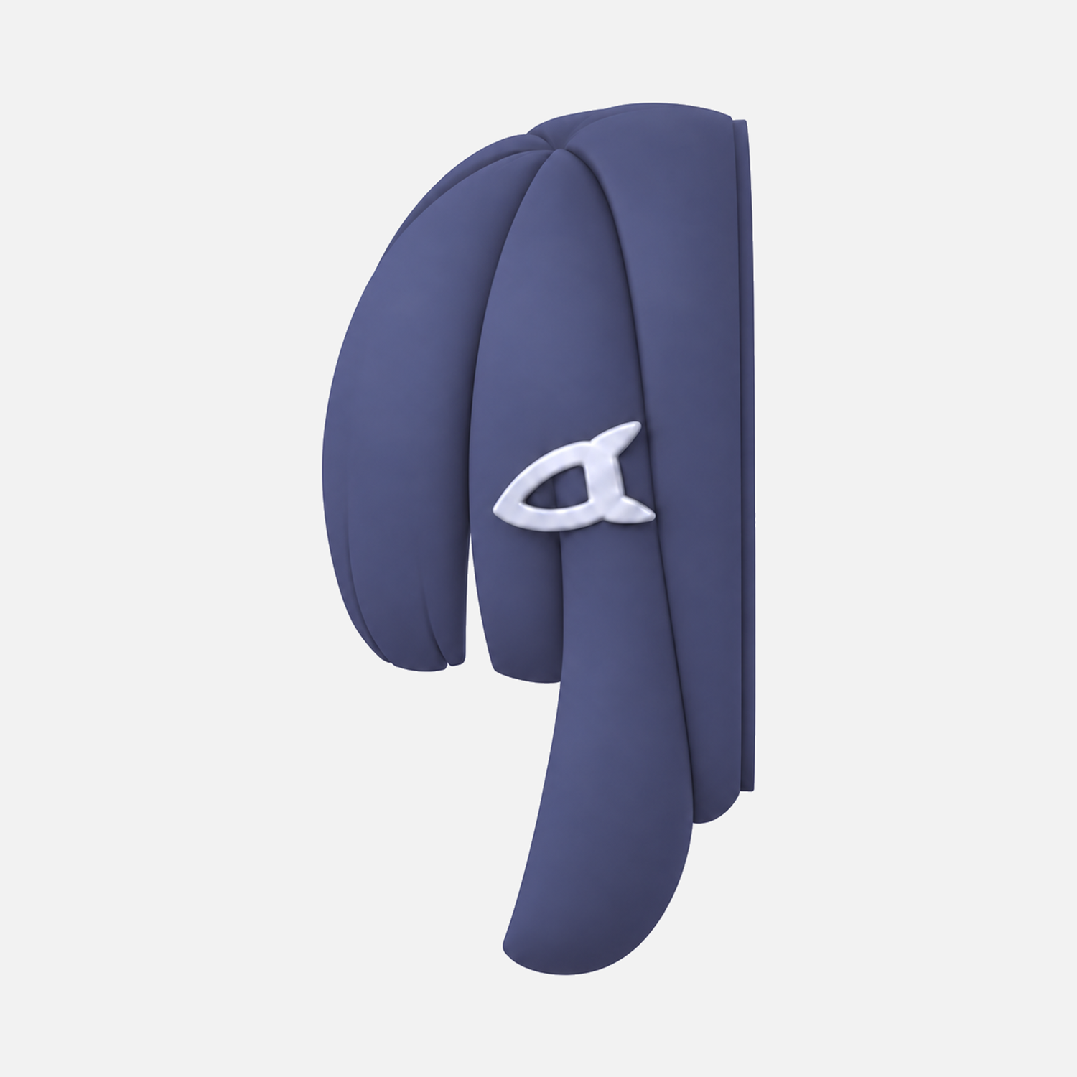
刘海正视与左视参考

可复用提示词
图1是整角色设计参考；图2及需要时的左右视图是已确认后发的接口基准，不只是风格参考。仅生成与后发互补的前180°头发模块：前半头壳、额前刘海、两侧前部包脸发束，以及角色左侧唯一的银色鱼形发夹。兽耳全部归后发，此模块不含兽耳、后半头壳、后部长发或头部实体。
刘海的后边界落在与后发相同的头部中心竖直冠状平面。匹配后发的冠顶弧度、空腔宽度、壁厚和太阳穴端点；合并后应成为连续圆润的头壳，没有重叠、台阶或缺口。正后视中平面边界可呈拱形轮廓，侧视中必须为竖直切边，不生成额外后脑球壳。
使用与后发一致的深蓝灰材质和简化程度。保留原额前轮廓，以约三块宽厚刘海及两块包脸发束表达主要形状，根部相连、分界浅、末端圆钝，不新增中分、深缝、细丝或尖长发束。发夹位于角色左侧，正视为画面右侧；右视中按遮挡隐藏，不能镜像复制到右侧。正视看外侧，后视看内腔与切边。
只生成一张独立的【视角】正交建模参考图，画面内只有当前模块。摄像机沿水平光轴观察，零俯仰、零滚转，不使用透视或三分之四视角；物体保持同一世界坐标和姿态，仅改变观察方向。完整轮廓居中、不裁切，主体主要尺寸占画面70–85%。使用均匀浅灰背景#F2F2F2，柔和均匀棚拍光，轻微局部环境遮蔽，无落地投影、无背景渐变、无反射、无文字。保留参考图的Q版比例与柔和三维质感。各视图复用同一几何逻辑、材质和纵向标记；不要为了展示隐藏细节改变姿势或增加部件。
检查重点：是否又生成完整后脑壳；额前刘海和包脸发束是否改变长度；侧视切边是否竖直；接口是否与后发的冠顶和太阳穴位置一致。

脸部提示词与眼部融合
脸部最终使用保留眼睛高光的V3。取消阴影只针对眼白灰带、眼窝暗缝和眼睑投影，不取消虹膜上的小白色高光。
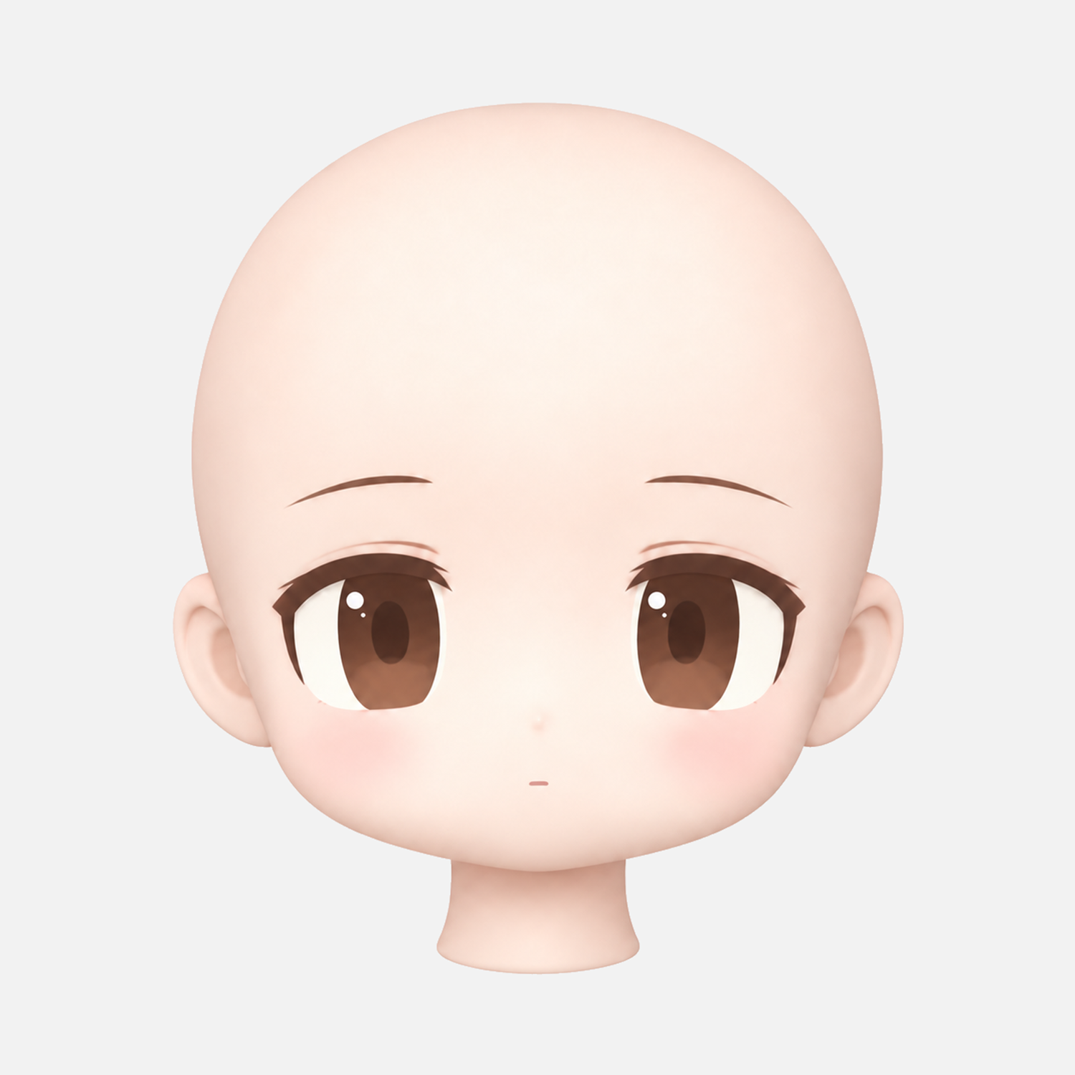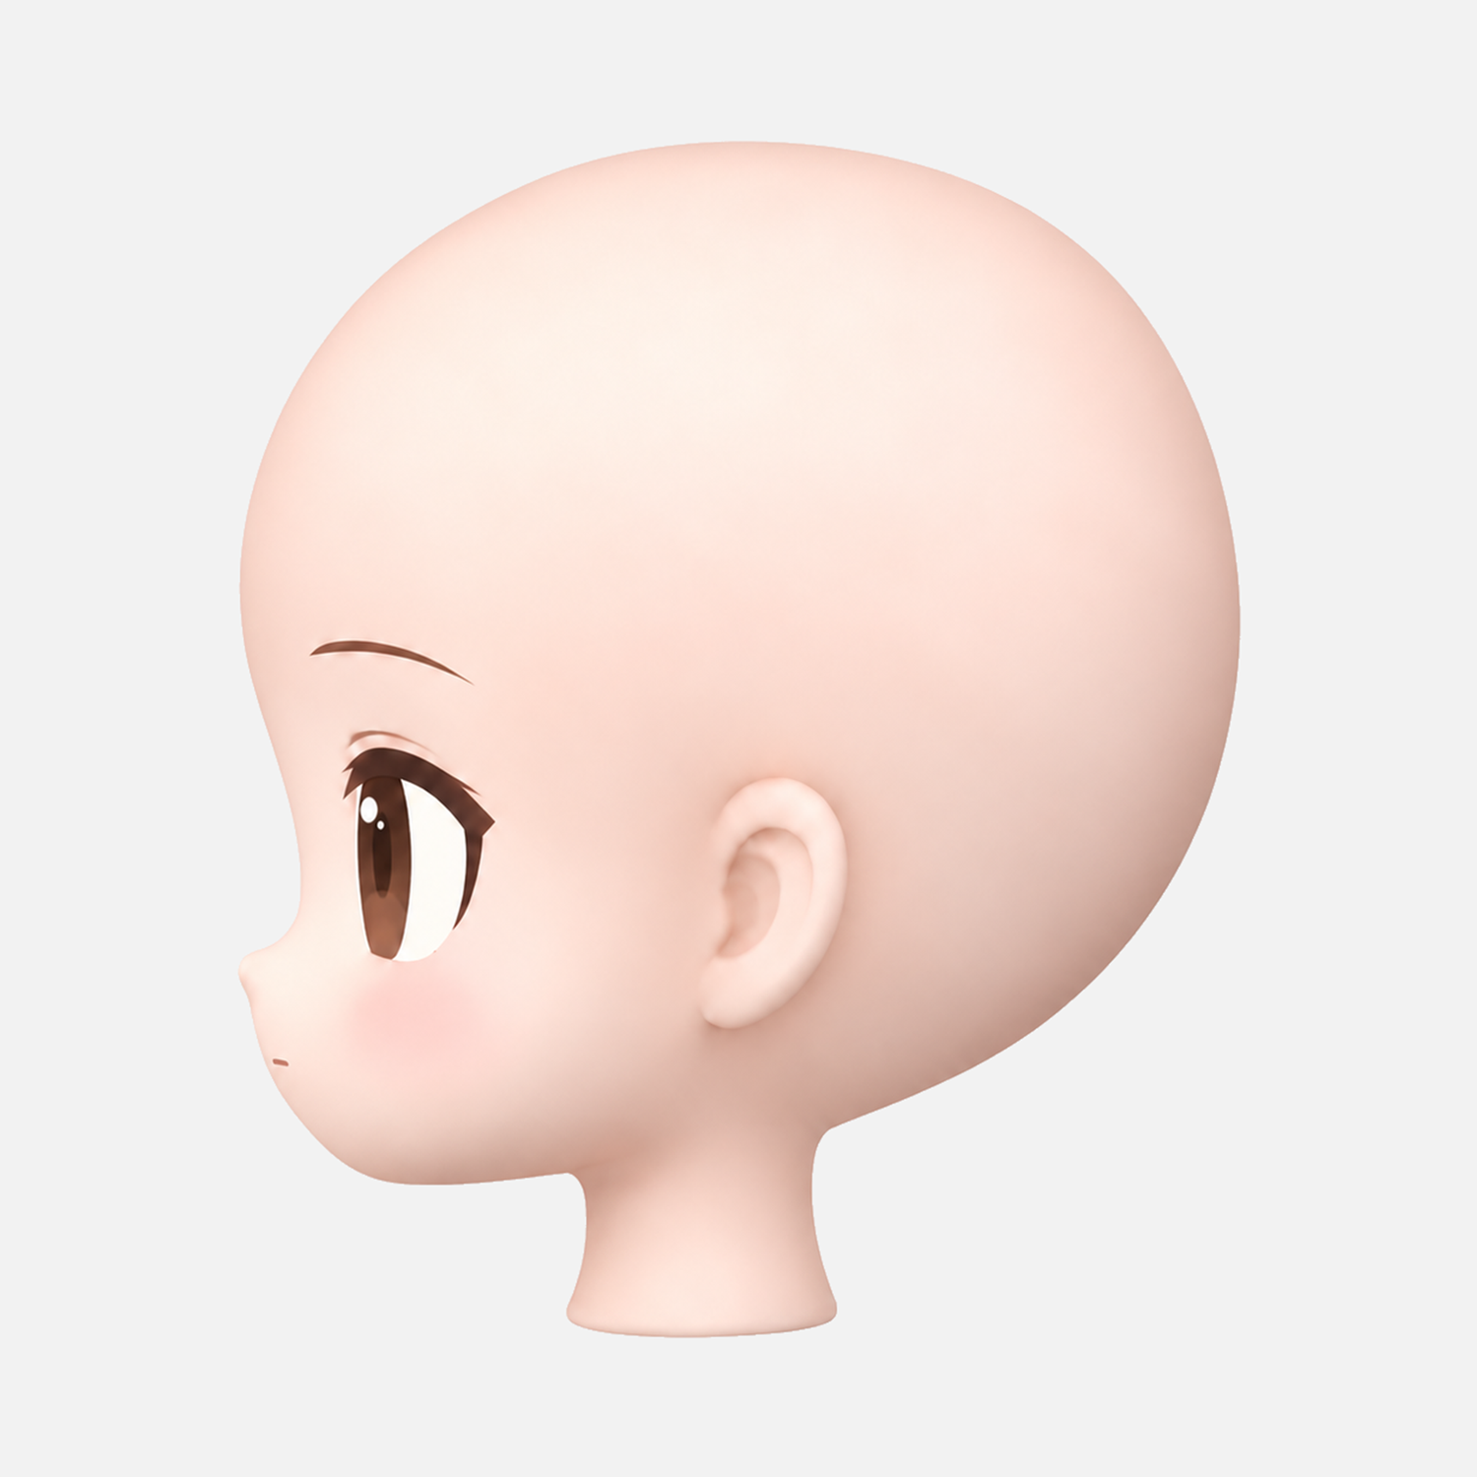
脸部V3正视与左视参考

可复用提示词
图1是原角色身份参考；图2是已确认的头发空腔参考；图3是衣服围巾接口参考。生成该角色的完整裸头与短颈模块。保留Q版圆润脸型、暖浅肤色、大棕色眼睛、原眼距与眼睛高度、微小鼻子、闭合小嘴和自然中性表情。左右轮廓、颅顶、下颌与短颈在各视图中来自同一头部，不增加写实肌肉或改变年龄感。移除头发、兽耳、发夹、围巾、衣服和身体；已确认裸头上的小型人耳保持原设计。
眼睛贴合脸部曲面，眼缘浅、过渡自然，不做悬浮眼片、凸出的白色眼板或深眼窝。眼白均匀暖白，取消眼白上缘灰带、眼睑投影、眼窝环境遮蔽和眼周暗缝，避免眼睛与脸部距离错觉。保留棕色虹膜和眼睛原有的小白色高光，高光只位于虹膜表面；侧视时随眼球表面合理缩短，不把高光画在皮肤上。仅取消眼部阴影，不删除高光，也不抹平全脸形体。
保持颅部能装入头发空腔，短颈能穿过领口和围巾通道，下巴与围巾上缘有合理间距。后视只显示后脑、原有耳部与短颈，不生成第二张脸。图片提供接口参考，实际间隙以三维装配验证。
只生成一张独立的【视角】正交建模参考图，画面内只有当前模块。摄像机沿水平光轴观察，零俯仰、零滚转，不使用透视或三分之四视角；物体保持同一世界坐标和姿态，仅改变观察方向。完整轮廓居中、不裁切，主体主要尺寸占画面70–85%。使用均匀浅灰背景#F2F2F2，柔和均匀棚拍光，轻微局部环境遮蔽，无落地投影、无背景渐变、无反射、无文字。保留参考图的Q版比例与柔和三维质感。各视图复用同一几何逻辑、材质和纵向标记；不要为了展示隐藏细节改变姿势或增加部件。
检查重点：眼缘与脸部是否贴合，眼白是否有凸出的白片感；正视眼距与侧视缩短关系是否合理；虹膜高光是否留在眼睛内。裸头应保持原Q版脸型，不把“标准化”解释为换成写实成人脸。

衣服提示词与角色兼容
衣服包括毛衣、白领、领带、围巾与短裙。围巾颈部通道和下巴间距必须参考脸部；独立衣服图不带头、手、腿或人台。
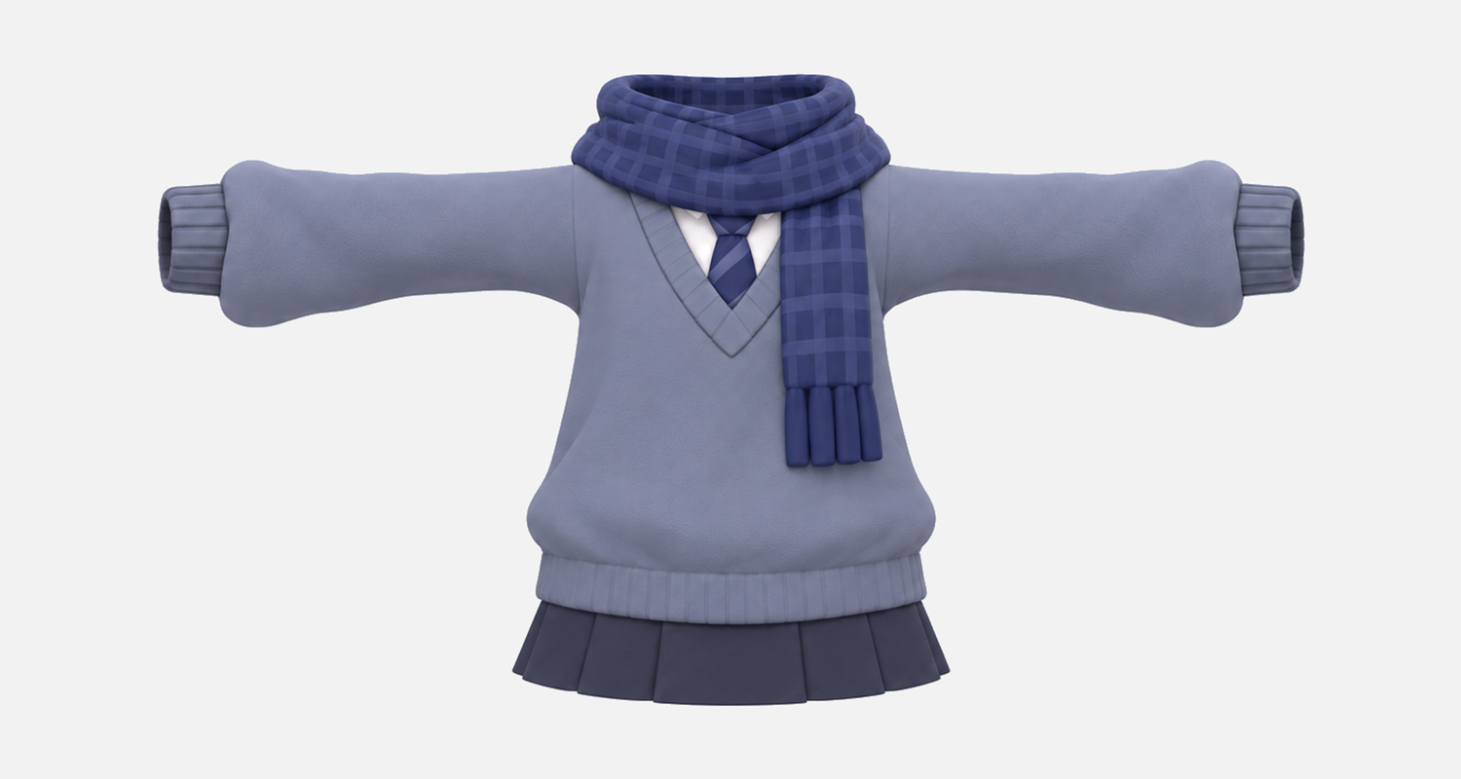
原衣服正视参考 正后视与侧视采用不同画幅

可复用提示词
图1是已确认的服装设计；图2是裸头与短颈接口参考。仅生成一个完整衣服模块：蓝灰宽松V领毛衣、白衬衫领、深蓝短领带、蓝格围巾和深蓝短褶裙，保持原衣服轮廓、配色、褶皱、袖口与下摆位置。围巾只有一个垂挂端，位于角色左侧前胸，不在右侧或背部复制。保留领口与围巾内部的颈部通道，下巴下方留出空间，不把围巾上缘抬高遮住脸。
T-pose双袖水平伸展，衣服中心轴竖直；两袖口高度一致。保留开放袖口和合理厚度，不增加手、头、脖子、腿、尾巴、人体躯干或人台。衣服各部分按原设计连续衔接，不增加腰带、饰品或新的结构。正后视中双袖横向展开；严格侧视时近侧袖口沿手臂轴线看见，远侧手臂自然遮挡，不改成A-pose来展示双臂。
正后视采用较宽画幅，左右视采用较窄画幅；保持相同的围巾顶部到裙摆底部高度及同一纵向标记，不单独把侧视放大到不同尺度。
只生成一张独立的【视角】正交建模参考图，画面内只有当前模块。摄像机沿水平光轴观察，零俯仰、零滚转，不使用透视或三分之四视角；物体保持同一世界坐标和姿态，仅改变观察方向。完整轮廓居中、不裁切，主体主要尺寸占画面70–85%。使用均匀浅灰背景#F2F2F2，柔和均匀棚拍光，轻微局部环境遮蔽，无落地投影、无背景渐变、无反射、无文字。保留参考图的Q版比例与柔和三维质感。各视图复用同一几何逻辑、材质和纵向标记；不要为了展示隐藏细节改变姿势或增加部件。
检查重点：双袖保持水平；袖口与颈部通道没有被填成实心；围巾只有一个左前胸垂挂端，背面与右侧不凭空增加第二条。侧视衣服变窄是投影关系，不意味着应把袖子改成斜下垂。

衣服增加手部的编辑提示词
以已经确认的衣服图为编辑底图，只补双手；服装、姿态、袖口高度和比例继承原版本。手势在四个方向保持不变，不能为了让五指可见而翻转手掌。
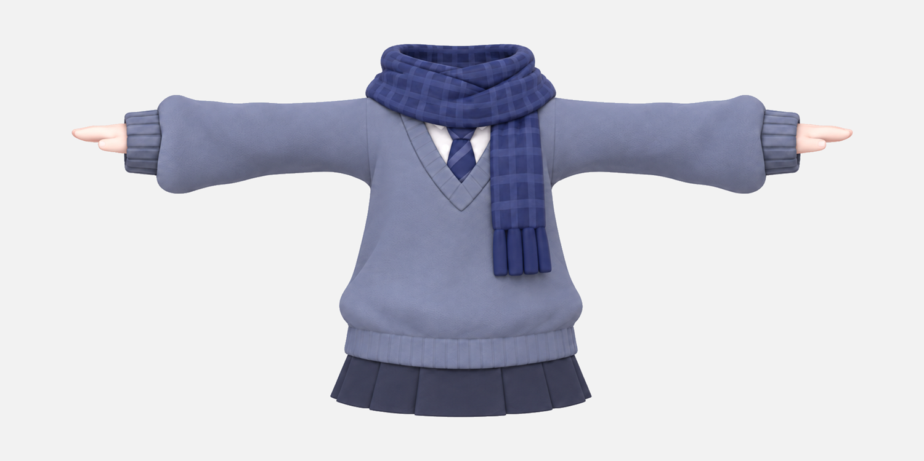
衣服与手部正视参考

可复用提示词
图1是对应方向已确认的衣服图，是编辑底图；图2是整角色或已确认衣服加手部正视图，只用于手部大小、肤色和姿势。保持现有毛衣、白领、领带、格纹围巾、短裙、袖口和所有衣服比例不变，仅在两袖口增加同一角色的小型Q版双手。短手腕从袖口中央伸出并位于袖内衔接，手掌宽度小于袖口开口，不能浮空或让布料穿过皮肤。
双手采用同一T-pose手势：手掌向地面，四指沿水平手臂方向向外自然伸直，拇指朝角色前方，手腕不折弯。每手具备四根圆润手指和一根较短拇指，简化关节细节，避免额外手指、拳头、手套、尖细手指或大幅张开。正后视按实际遮挡看到手的侧缘，不为了显示五指翻转手掌。
侧视摄像机沿手臂轴线观察，近侧指尖朝镜头，形成较窄的四指端面与短拇指，不能画成竖起的手掌。左视拇指朝画面前方即左侧，右视朝画面右侧；远侧手与手臂自然遮挡。围巾垂挂端始终在角色左前胸。移除头、脖子、腿、鞋和尾巴。
沿用衣服的宽正后视与窄侧视画幅，保持一致主体高度与袖口位置。
只生成一张独立的【视角】正交建模参考图，画面内只有当前模块。摄像机沿水平光轴观察，零俯仰、零滚转，不使用透视或三分之四视角；物体保持同一世界坐标和姿态，仅改变观察方向。完整轮廓居中、不裁切，主体主要尺寸占画面70–85%。使用均匀浅灰背景#F2F2F2，柔和均匀棚拍光，轻微局部环境遮蔽，无落地投影、无背景渐变、无反射、无文字。保留参考图的Q版比例与柔和三维质感。各视图复用同一几何逻辑、材质和纵向标记；不要为了展示隐藏细节改变姿势或增加部件。
检查重点：五指逻辑是否成立；手腕与袖口是否自然衔接；正后视是否使用了合理的手侧缘；侧视应看到指尖端面，不是竖起手掌或握拳。参考图只是可视参考，任何局部修复都要重新对照其他方向。

腿部袜子与鞋子提示词
一组成对腿部视为一个模块主体。保留裙下连接段和原露肤间隔；后视看鞋跟，严格侧视允许远侧腿与鞋被近侧遮挡。
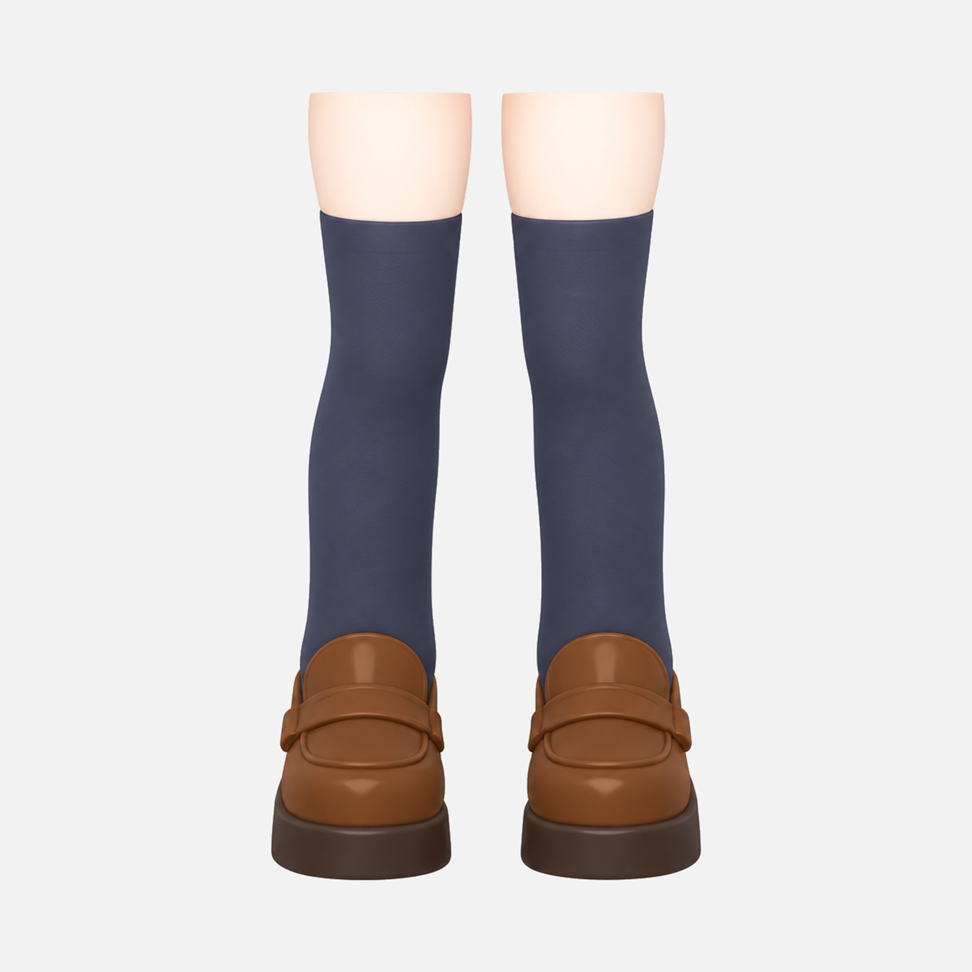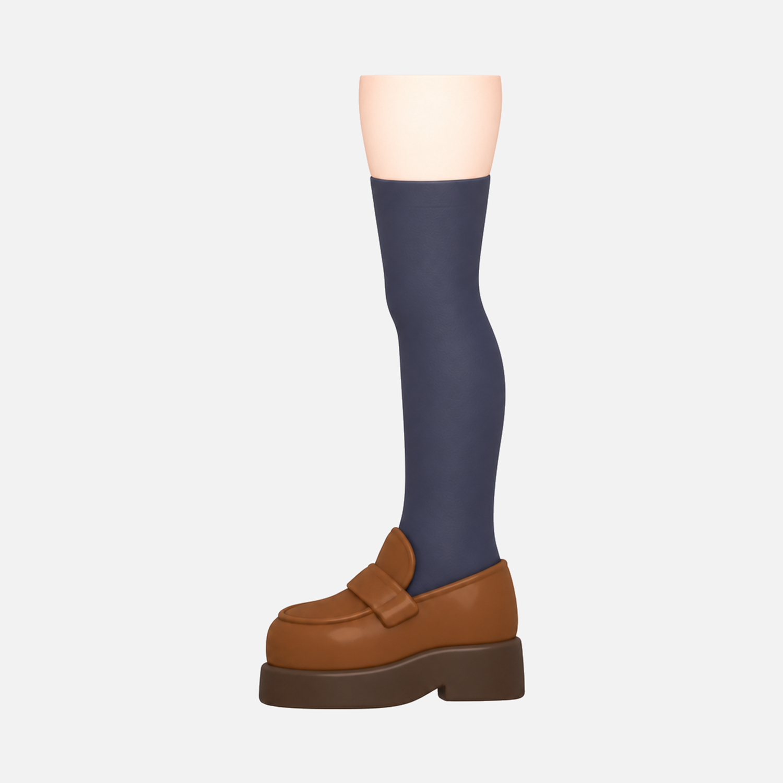
腿部鞋袜正视与左视参考

可复用提示词
图1是整角色腿部比例与鞋袜设计参考；图2是衣服裙摆的接口参考，不渲染裙子。仅生成一组成对腿部模块：暖浅肤色的大腿裙下连接段、穿深蓝长袜的完整腿部和棕色圆头搭带鞋。不生成骨盆、内衣、皮肤连接桥、裙子、躯干或其他部件。大腿上端为位于裙内的水平连接截面，宽度不能超出裙内空间；装配后裙摆与袜口间保留原角色少量露肤间隔。
双腿保持原Q版长度与粗细，自然小幅分开，膝部伸直，脚尖平行向前，鞋底处于同一水平面，不交叉、踮脚或为了侧视展示双腿而错开站姿。袜子光滑贴合、袜口位置一致，不新增花纹、蕾丝或复杂褶皱。每只鞋保持一个宽棕色脚背搭带、圆润鞋舌、原鞋头缝线、深棕厚底和低鞋跟，不增加鞋带、金属扣或装饰。
正视显示鞋头，后视显示鞋跟，鞋舌和脚背搭带不得复制到鞋跟；左右视中远侧腿和鞋被近侧自然遮挡，左视鞋尖朝画面左，右视朝画面右。各视图对齐大腿截面、袜口、膝部、鞋口和鞋底标高，鞋袜皮肤边界紧密合理，不浮空、不粘连。
只生成一张独立的【视角】正交建模参考图，画面内只有当前模块。摄像机沿水平光轴观察，零俯仰、零滚转，不使用透视或三分之四视角；物体保持同一世界坐标和姿态，仅改变观察方向。完整轮廓居中、不裁切，主体主要尺寸占画面70–85%。使用均匀浅灰背景#F2F2F2，柔和均匀棚拍光，轻微局部环境遮蔽，无落地投影、无背景渐变、无反射、无文字。保留参考图的Q版比例与柔和三维质感。各视图复用同一几何逻辑、材质和纵向标记；不要为了展示隐藏细节改变姿势或增加部件。
检查重点：袜口、膝部、鞋口和鞋底高度是否一致；侧视是否出现人为错开的第二只鞋；鞋跟有没有复制鞋舌或搭带。大腿连接段的长度是接口参考，不能改变整体腿长来填满画布。

局部修复提示词与迭代记录
每轮修复使用“当前图是底图，只改变这个问题，其余保持”的结构。修复完成后再次检查其他视图，避免修一个问题又改变了接口。

头发过碎
只简化当前头发的分束结构。保持原轮廓、长度、流向、颜色、切面和接口不变；将细发丝合并为少量根部连通的宽厚体块，使用浅沟槽表达分界，将尖细发尾改为圆钝厚实末端。不要增加发束、改变刘海长度或重新设计发型。

眼部阴影与高光
只取消眼白上缘灰影、眼睑投影、眼窝环境遮蔽和眼周暗缝，使眼白均匀暖白、眼缘贴合脸部。保留原棕色虹膜、瞳孔、眼距、表情以及虹膜内的小白色高光。不要删除高光、抬高眼片或改变脸型。

左右装饰错误
只纠正不对称装饰的归属。鱼形发夹始终位于角色左侧；本图若为右视，则按真实遮挡隐藏它并恢复下方连续发面，不复制到右侧。围巾垂挂端始终位于左前胸，不能因镜像复制到另一侧。其余几何、材质和纵向位置保持不变。

严格侧视遮挡
只校正侧视中的遮挡。保持两腿或双臂原来的平行站姿与T-pose，在严格90°正交侧视中，让远侧相同部件按真实投影被近侧遮挡；移除人为错开的远侧鞋或手。不要改变站姿、模块长度、袜口、袖口、鞋底标高和镜头俯仰。

刘海与后发接口
只纠正前后发接口。以后发已确认的空腔、冠顶、壁厚和太阳穴端点为基准，让刘海后缘落在同一个头部中心竖直冠状平面。侧视切边为竖直线，保留前半头壳与原刘海长度；移除额外后脑壳、接缝台阶和新增连接件。不要重画已确认后发。

本次经验
头发简化应减少深缝和细丝，保留主要体块而不是删除发型。脸部曾出现去阴影时同时去高光的偏差，最终以V3恢复小高光。腿部左视对远侧鞋错位做过校正；衣服增加手后重点检查侧视指尖与后视遮挡。这些局部处理都应写入版本记录，不当作其他角色必须经历的固定步骤。

图像验收与文件交付
检查项 | 通过条件
角色身份 | 比例 配色 服装和饰品与基准一致 不重新设计
模块范围 | 只出现当前模块 没有夹带人台或未分配部件
方向与姿态 | 正后左右清楚 无明显透视或倾斜 姿势不变
跨视图一致性 | 关键标高与轮廓互相对应 隐藏细节按遮挡处理
接口关系 | 头壳 颈部 袖口 裙下连接段关系统一
头发与眼睛 | 头发浅槽宽块圆钝 眼白去灰影但保留高光
手部与鞋袜 | 手势与五指逻辑正确 袜口鞋底一致 后视为鞋跟
输出与版本 | 四个独立文件 尺寸可核实 最终清单指向最新版本

发现偏差时
先确定问题属于视角、几何、装饰归属、接口还是光照，再使用对应的局部修复段。若多个方向反复出现几何冲突，回到共同基准修正；不要把明显冲突解释为镜头或阴影造成的误差。

最终交付建议
• 四张独立PNG，命名包含模块、方向和版本。
• 最终提示词与参考图角色说明。
• 模块归属、切面、接口和不对称装饰记录。
• 原生尺寸、导出尺寸与是否等比放大的说明。
• 当前确认状态与尚未解决的视图差异。
同一角色的图像可以统一风格与接口逻辑，但多张独立AI图不能保证严格共用同一几何。图片是否看起来衔接合理，与实际模型是否没有穿模，是不同结论。

复用技能与当前参考文件
配套技能名为 modular-character-workflow。它负责设定图拆分、四视图、局部修复和交付检查，具体外观按当前角色替换，不自动扩展到其他制作阶段。

下一次可以这样提出需求
使用 $modular-character-workflow，根据我上传的角色参考生成后发的正、后、左、右四张独立正交图。沿用宽厚体块、浅沟槽和圆钝发尾的简化方法，保留总轮廓与流向。先确认兽耳、发夹及切面归属，其他已确认选择继续沿用。
使用 $modular-character-workflow，基于已确认的脸部图，只取消眼白灰影与眼窝暗缝，保留虹膜高光、眼距和表情。按同一角色生成正后左右四视图，不重新设计脸型。

技能包含的文件
• SKILL.md：适用范围、关键约定、生成流程与交付。
• references/project-spec.md：新角色约定与本次示例。
• references/prompts.md：整角色、各模块和局部修复提示词。
• references/quality-checks.md：设定图检查清单。
• agents/openai.yaml：技能显示名与默认调用示例。

本次最新参考
以项目outputs目录下的rear-hair、bangs、head-v3、clothes-hands和legs为当前参考。clothes保留为原衣服版，head及head-v2为历史版本。各文件夹内的提示词保留原始生成记录，本手册和optimized-prompts.md是整理后的复用版本。
文档配套提供可编辑Word版与Markdown文本版。Skill文件夹可复制到支持SKILL.md的技能目录；仅上传文档给其他AI时，也可复制所需模块提示词，不要求对方支持Codex技能格式。

